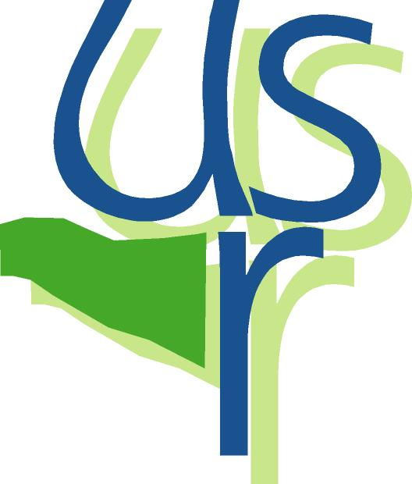 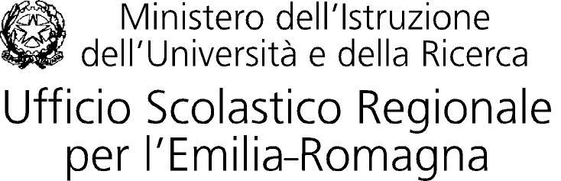
Direzione Generale
UFFICIO II - Politiche Formative - Dirigente: Laura Gianferrari

OBBLIGO D’ISTRUZIONE: ORIZZONTI DI LAVORO
Seminario ad invito per i Gruppi provinciali di lavoro per l’Obbligo di istruzione

Bologna, Hotel Europa, 9 settembre 2009 - Viale Boldrini, 11
Ore 9,30 - 13,30

09.00 Accoglienza e registrazione dei partecipanti. Welcome coffee.

9.30 Saluti e apertura dei lavori
Marcello Limina - Direttore generale USR ER
Giovanni Sedioli - Assessore alla Scuola, Formazione, Lavoro, Università Emilia-Romagna

10.00 Introduzione
Laura Gianferrari – Dirigente Amministrativo USR ER

10.15 Obbligo d’istruzione e riordino del II grado di istruzione
Arduino Salatin – Direttore IPRASE Trento

11.15 Possibili orizzonti di lavoro
Luciano Rondanini – Dirigente Tecnico USR ER

11.30 Tracce di lavoro
Area Matematica - Grazia Grassi –Docente Istituto Tecnico Industriale “E.Mayorana” San Lazzaro di Savena (BO)

Area Tecnologica – Maria Elisa Galli - Docente Istituto Tecnico Industriale “G.Marconi” di Piacenza

Area Linguistica- Bordoni Edoarda – Docente Istituo Tecnico Commerciale per Geometri “O.Belluzzi” Rimini

Area storico-geografica - Maurizia Morini - Docente Istituto Tecnico Agrario “Zanelli” Reggio Emilia

